ACOPOStrak ermöglicht effiziente Produktion

B&R präsentiert flexibles Transportsystem an der SINDEX in Bern
Elektrische Hochgeschwindigkeitsweichen, sowie ein möglicher Shuttlewechsel eröffnet völlig neue Möglichkeiten zur Flexibilisierung Ihrer Produktion auch bei Losgrösse 1. Es erlaubt eine parallele und individualisierte Bearbeitung der Produktströme.
ACOPOStrak revolutioniert damit die Flexibilität von Maschinen und Anlagen. Die einzigartige Systemkonzeption des Transportsystems schafft neue Voraussetzungen für entscheidende Technologievorteile zur Flexibilisierung und Digitalisierung Ihrer Fertigung. Die faszinierende ACOPOStrak Technologie erleben Besucher live am B&R-Messestand E01
Mehr Infos zu ACOPOStrak
Digitalisierung und IIoT
Am Messestand stellt B&R außerdem vor, wie sich moderne Fertigungskonzepte mit einer durchgängigen Kommunikation von der Maschinenebene bis zum ERP-System mit OPC UA TSN umsetzen lassen. Als weitere Industrial-IoT-Lösung präsentiert der Automatisierungsexperte die Orange Box. Mit der Hard- und Softwarelösung werden Daten bislang unvernetzter Maschinen ausgelesen und in einem übergeordneten System nutzbar gemacht.
Mehr Infos zu: Orange Box - Bestandesanlagen besser analysieren
Neue Optionen mapp Technology
B&R mapp Technology revolutioniert die Entwicklung von Anwendersoftware in der Automatisierung. Modulare Softwarebausteine vereinfachen die Entwicklung neuer Programme und senken so die Entwicklungszeit für neue Maschinen und Anlagen um durchschnittlich 67%.
Neue mapp Technologien wie z. B. mapp Services werden an unserem Stand an der Messe EPHJ / EPMT präsentiert.
PDF-Reporting, OEE-Auswertungen, Alarmsysteme und vieles mehr ist mit mapp Services nur noch ein Mausklick entfernt.
Gratis Messeintritt
Sie haben noch kein Messeticket? Unten finden Sie den Link zu Ihrem Online Voucher mit dem Sie eine kostenlose Eintrittskarte zur Sindex 2018 generieren können:
Benutzen Sie zum erstellen Ihres Tickets unseren Code: s18du3yca
Registrierungslink für Gratisticket zur Messe

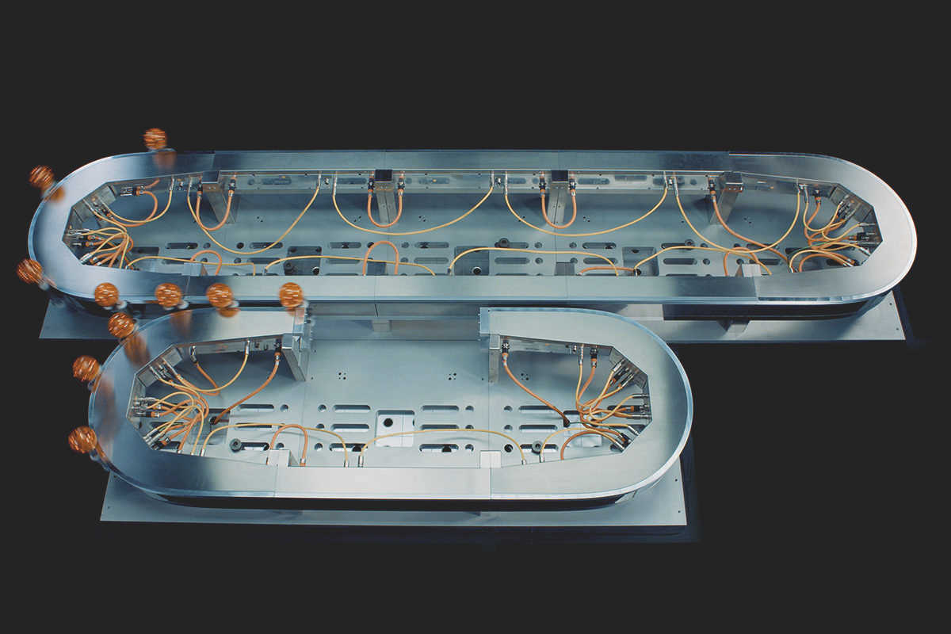
Mit der elektromagnetischen Weiche von ACOPOStrak können Produktvarianten auf der gleichen Linie produziert und in kundenspezifischen Sets verpackt werden, ohne dass Stillstandszeiten für die Umstellung entstehen.

Über B&R
B&R, eine Division des ABB-Konzerns, ist ein weltweit führendes Unternehmen der industriellen Automatisierung mit Hauptsitz in Österreich. Als Branchenführer kombiniert B&R modernste Technologien mit fortschrittlichem Engineering. B&R bietet Kunden aus den unterschiedlichsten Branchen perfekte Gesamtlösungen in den Bereichen Maschinen- und Fabrikautomatisierung, Antriebs- und Steuerungstechnik, Visualisierung und integrierte Sicherheitstechnik. Lösungen für die Kommunikation im Industrial IoT - allen voran OPC UA, POWERLINK und der offene Standard openSAFETY - runden das Leistungsportfolio von B&R ab. Die Software-Entwicklungsumgebung Automation Studio ist wegweisend für zukunftsorientiertes Engineering. Mit innovativen Lösungen setzt B&R neue Standards in der Automatisierungswelt, hilft Prozesse zu vereinfachen und übertrifft Kundenerwartungen.
Weitere Informationen finden Sie unter www.br-automation.com

